TRAS SENSIBILIZAR A CONDUCTORES Y COMERCIANTES EN EL NO PARQUEO DE VEHÍCULOS EN ANDENES Y VÍA PÚBLICA EN EL SECTOR DE CHAPAL, SECRETARÍA DE TRÁNSITO COMENZARÁ CON PROCESOS SANCIONATORIOS
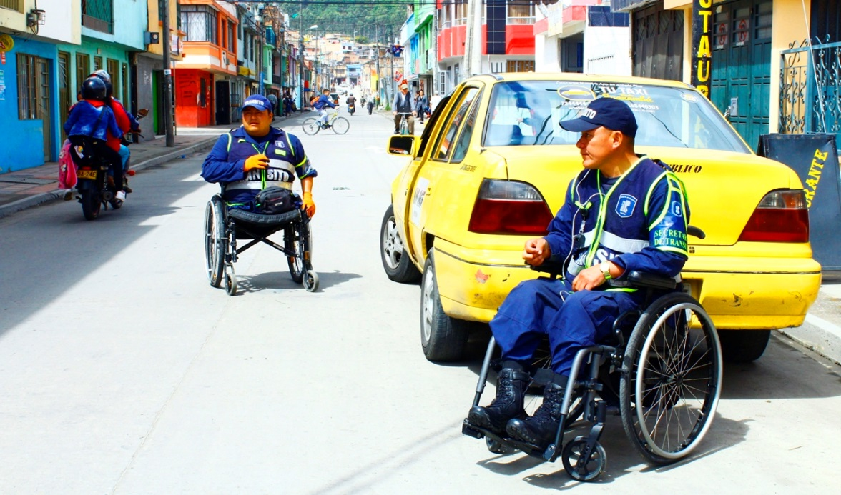
Con el objetivo de garantizar la movilizad en la zona sur de la ciudad, teniendo en cuenta las obras de pavimentación que se adelantan en la carrera 4 desde la calle 12A hasta la 14, la Alcaldía de Pasto a través de la Secretaría de Tránsito y Transporte y su equipo de Seguridad Vial sensibiliza a conductores, comerciantes y residentes para evitar el parqueo en andenes y vías en puntos como la calle 12B y carrera 6, sector de Chapal.
El secretario de Tránsito, Luis Alfredo Burbano Fuentes, indicó que se ha adelantado un proceso de sensibilización con aquellos ciudadanos acostumbrados a ubicar y reparar sus vehículos en el espacio público, con el fin de evitar que estas conductas se sigan repitiendo para no generar traumatismos en la movilidad y facilitar el flujo vehicular en estas zonas que son consideradas como neurálgicas.
“Luego de cumplir con esas acciones de información, desde esta semana empezaremos a imponer las correspondientes sanciones para aquellas personas que insistan en el parqueo indebido o continúen adelantando acciones de reparación de sus vehículos en calles y andenes”, explicó el funcionario.
Agregó que la dependencia seguirá adelantando los ejercicios necesarios en ese sector de la vía Panamericana, con labores de señalización y demarcación, teniendo en cuenta que con el paso de los años se ha convertido en el tramo vial con el mayor número de lesionados y víctimas fatales por accidentes de tránsito.
El resiente del barrio Chapal, Alfonso Duarte, destacó estas labores e hizo un llamado a los ciudadanos para que acaten las normas sin necesidad de recibir sanciones. “Lastimosamente la gente solo hace caso a estas recomendaciones cuando ve al personal del Tránsito haciendo lo operativos. Ojalá esto cambie y evitemos el parqueo en plena vía”, dijo el ciudadano.
Por su parte la comerciante Carmen Burbano sostuvo que estas acciones de prevención y control son esenciales ya que en la carrera 6 funciona la institución educativa Enrique Yensen, por lo que de forma permanente los estudiantes ven expuesta su integridad debido al estacionamiento de los vehículos en los andenes y pasos peatonales.
Información: Secretario de Tránsito, Luis Alfredo Burbano Fuentes. Celular: 3113148585
Somos constructores de paz

CONTRIBUYENTES DE PASTO PUEDEN APROVECHAR EL 12% DE DESCUENTO EN PAGO DEL IMPUESTO PREDIAL HASTA EL 31 DE MAYO
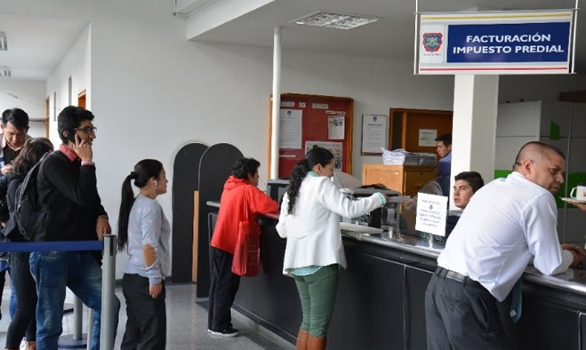
El gobierno municipal a través de la Secretaría de Hacienda, reitera el llamado a los contribuyentes de Pasto, para que aprovechen el descuento del 12% en el pago del impuesto predial, vigencia 2018, cancelando hasta el 31 de mayo de este año. Según la cartera de hacienda, los pagos que se realicen posterior a esta fecha, deberán pagarse sin descuento y sin intereses hasta el 31 de diciembre de 2018.
Así mismo, la titular de la dependencia Amanda Vallejo, informó que las personas en mora con los impuestos municipales, pueden acogerse a los Acuerdos de Pago con el municipio e incluso hacer abonos mensuales a lo adeudado, de acuerdo a la capacidad de pago y el estrato socio-económico de los contribuyentes.
Estos acuerdos de pago que anteriormente establecían una cuota inicial mínima del 30% del valor total del impuesto, disminuyó a un 10%, como resultado del nuevo manual de cartera, realizado durante el actual gobierno municipal, liderado por el Alcalde Pedro Vicente Obando Ordóñez.
Los contribuyentes pueden tramitar sus diligencias de pago durante la jornada continua que ha establecido la Secretaría de Hacienda Municipal, garantizando mayor acceso en la atención, de lunes a viernes, desde las 8.00 a.m. hasta las 6.00 de la tarde.
Información: Amanda Vallejo. Secretaria de Hacienda Municipal. Celular: 3004474048
Somos constructores de paz

JÓVENES DEL MUNICIPIO DE PASTO TAMBIÉN PARTICIPAN EN LA CONSTRUCCIÓN DEL PLAN DECENAL DE CULTURA
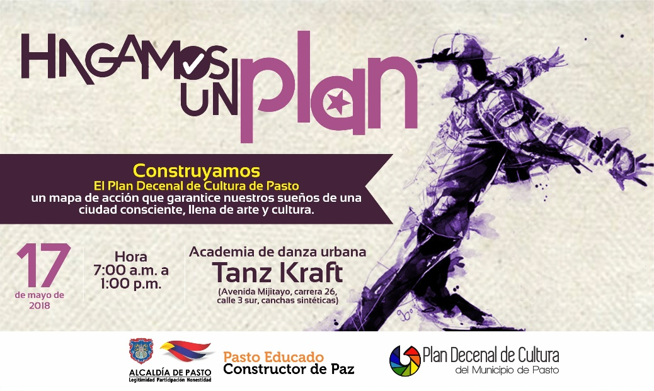
La Alcaldía de Pasto a través de la Secretaria de Cultura y articulado a Secretaria de educación y con el apoyo del eje de cultura de la Plataforma Municipal de Juventud ha programado un encuentro con las y los jóvenes del municipio invitando a instituciones educativas y colegios priorizados con estudiantes de grado octavo, noveno y décimo con el fin de que ellos sean los protagonistas en la formulación y construcción de un plan decenal de cultura que Pasto merece.
La Directora Administrativa de Juventud, doctora Nathaly Riascos Maya, indicó que “estos eventos son creados por y para los jóvenes como una respuesta a sus necesidades y con el fin de que ellos logren el ejercicio pleno de formar parte activa de la comunidad de ahí la importancia que se den estos espacios y ellos sean los protagonistas.”
Evento que se llevará a cabo este jueves 17 de mayo en la academia de danza urbana Tanz Kraft a partir de las 7:00 a.m. a 1:00 p.m.
Información: Dirección Administrativa de Juventud, Nathaly Riascos Maya. Celular: 3023532173
Somos constructores de paz

SECRETARÍA DE SALUD CONTINÚA CON LAS JORNADAS DE DESPARASITACIÓN EN INSTITUCIONES EDUCATIVAS
La Alcaldía de Pasto, a través de la Secretaría de Salud, continua con las jornadas de desparasitación, dentro del marco de la Estrategia “Quimioterapia Preventiva Antihelmítica”, propuesta por la OMS y el Ministerio de Salud y Protección Social en el año 2013, que tiene como objetivo, garantizar y materializar el derecho de la población colombiana a vivir libre de enfermedades transmisibles en todas las etapas del curso de vida.
Dentro de las 15 Instituciones priorizadas, se encuentra la Institución Educativa INEM, sede principal, donde se realizará esta jornada los días 16, 17, 21 y 22 de mayo, a estudiantes entre 5 y 14 años de edad. En esta oportunidad y por el volumen de estudiantes, se ha divido esta jornada, en 4 días y pretende, en esta ocasión, desparasitar aproximadamente a 500 niños.
La Secretaria de Salud, doctora Diana Paola Rosero Zambrano explica que esta campaña se inició hace 2 años en el municipio de Pasto, de la mano de la Estrategia ‘Escuelas Saludables’, como iniciativa de salud pública, que centra sus esfuerzos en la población escolar con mayor riesgo de transmisión de geohelmintiasis. Para lo cual priorizó 15 instituciones educativas públicas de zona rural y urbana, que ha permitido, hasta el momento, la administración de desparasitantes, a más de 3000 mil niños, gracias al trabajo articulado con instituciones como el Hospital Infantil Los Ángeles y el Ejército Nacional, aliados estratégicos para el fortalecimiento de la acciones de sensibilización.
Información: Secretaria de Salud Diana Paola Rosero. Celular: 3116145813 dianispao2@msn.com

Somos constructores de paz

PASTO DEPORTE DIO APERTURA AL PRIMER DIPLOMADO MUNICIPAL TEÓRICO Y PRÁCTICO DE ACTIVIDAD FÍSICA DIRIGIDA MUSICALIZADA
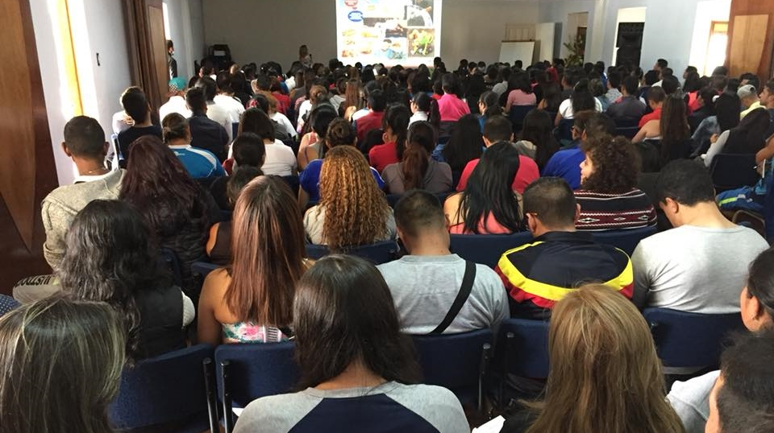
Con la participación de más de 300 personas Coldeportes, la Alcaldía de Pasto, el Instituto Pasto Deporte y la I.U CESMAG dieron inicio este sábado al Primer Diplomado Municipal Teórico y Práctico de Actividad Física Dirigida Musicalizada Pasto 2018.
Al evento coordinado por el Programa HEVS Zarandéate Pasto asisten usuarios de los Grupos Regulares y No Regulares de Actividad Física, líderes comunales, estudiantes de Licenciatura en Educación Física y profesionales de áreas afines a esta temática, quienes en la jornada de hoy recibieron asesoría en la importancia de la práctica regular de Actividad Física para disminuir Enfermedades Crónicas No Transmisibles.
De igual manera, en el primer ciclo del diplomado se abordaron temas como la Introducción al Programa Municipal de Hábitos y Estilos de Vida Saludable Zarandéate Pasto, De la teoría a la práctica en los HEVS y la Familiarización Práctica en Actividad Física Dirigida Musicalizada - Modalidades Gimnasia Aeróbica y Rumba Aeróbica.
El evento académico que es gratuito tendrá su segunda jornada el próximo sábado 2 de junio y se extenderá hasta el 29 de julio del presente año con una intensidad académica de 120 horas. La siguiente sesión se dictará en las instalaciones del coliseo Guillermo de Castellana de la I.U CESMAG.
Información: Director Pasto Deporte Pedro Pablo Delgado Romo. Celular: 3002987880 pedrodelgado1982@gmail.com
Somos constructores de paz

SECRETARÍA DE SALUD INFORMA QUE LA VACUNA CONTRA LA INFLUENZA ESTARÁ DISPONIBLE A PARTIR DEL 16 DE MAYO
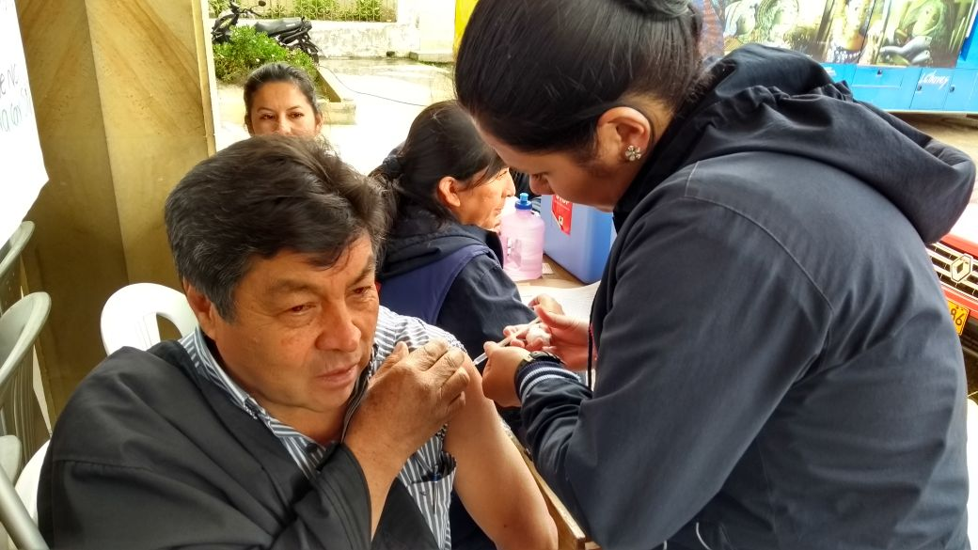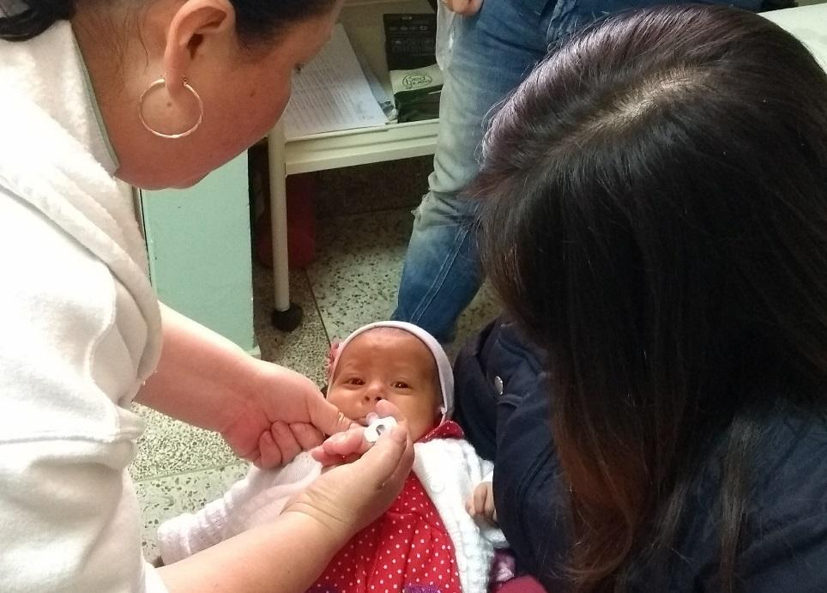
La Secretaría de Salud informó a toda la comunidad del municipio de Pasto que, a partir del 16 de mayo, se podrá encontrar la vacuna contra la influenza, en los centros de salud asignados.
De acuerdo con los lineamientos impartidos por el Ministerio de Salud y Protección Social, la población objeto para ser aplicada esta vacuna, son: niños y niñas de 6 a 11 meses de edad (meta 3475), niños y niñas de 12 a 23 meses de edad (meta 5067), gestantes a partir de las 14 semanas de embarazo (2681 gestantes) y adultos mayores de 60 años en adelante (19.278 personas).
Desde la Secretaría de Salud se hace entrega del biológico a las siguientes Instituciones Prestadoras de Servicio de salud (IPS): Salud ESE – Centro de Salud Lorenzo, Centro Hospital la Rosa, Centro de Salud Tamasagra, Hospital Local Civil, Centro de Salud San Vicente, Encano, Laguna, Cabrera, Rosario, Primero de Mayo, Buesaquillo, Morasurco, Pandiaco, Santa Bárbara, Catambuco, Gualmatán, Jongovito, Progreso, La Caldera, Mapachico, Genoy, Obonuco; IPS contributivas: Hospital Infantil los Ángeles, Sur Salud Norte y Sur de Nueva EPS, Corporación IPS MI IPS, Medicoop, Medfan, Proinsalud, Sanidad Policía, IPS Especialidades.
La Secretaria de Salud Diana Paola Rosero Zambrano, hace la invitación, extensiva a toda la población, para que se acerque a los diferentes Instituciones Prestadoras de Servicio de Salud y se hagan aplicar la dosis de influenza, para prevenir y disminuir las Infecciones Respiratorias Agudas, conocidas como IRA y recuerda que la vacunación es gratuita y sin barreras.
Información: Secretaria de Salud Diana Paola Rosero. Celular: 3116145813 dianispao2@msn.com

Somos constructores de paz

DIRECCIÓN DE GESTIÓN DE RIESGO DE DESASTRES DE PASTO HACE LLAMADO DE PREVENCIÓN ANTE TIEMPO LLUVIOSO
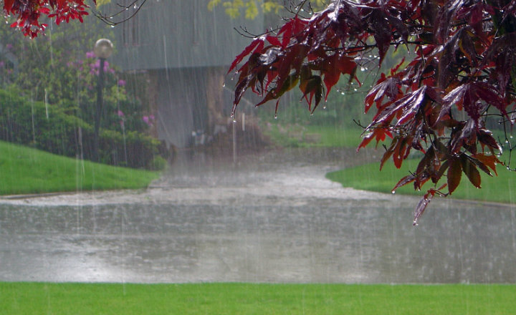
La Dirección municipal para la gestión del riesgo de desastres hace un llamado a la comunidad a mantener medidas de carácter preventivo ante las lluvias que se registran en el municipio.
La dependencia indicó que si bien en los últimos días no se han reportado incidentes de gravedad, si ha habido algunos hechos aislados relacionados con colapso de cubiertas por falta de mantenimiento.
De igual manera recodó que la responsabilidad de la prevención de emergencias no solo es del Estado, de ahí que los ciudadanos deben asumir también acciones de autoprotección de su integridad y su vida como lo contempla el artículo 2 de la ley 1523 de 2012.
Estas son algunas recomendaciones para tener en cuenta:
-Realizar campañas de limpieza de canales o ríos que crucen por la comunidad y en las viviendas verifique el estado de las canaletas, realice la limpieza requerida, recolección de residuos sólidos y reforzamiento en techos, de manera que puedan soportar las lluvias y vientos fuertes.
-Realizar mantenimiento preventivo de acueductos veredales y los sistemas de recolección de aguas Lluvias y/o alcantarillados.
-Verificar el estado de la infraestructura de su comunidad, de manera que pueda servir de apoyo en algún momento.
-Establecer mecanismos comunitarios de soporte de agua potable y vigile el estado y la limpieza de tanques de almacenamiento, de manera que no se genere un riesgo mayor para la salud.
Información: Director Gestión del Riesgo Darío Andrés Gómez. Celular: 3137082503 gestiondelriesgo@pasto.gov.co
Somos constructores de paz

ALCALDÍA DE PASTO INVITA A LAS FIESTAS PATRONALES DEL CORREGIMIENTO DE SAN FERNANDO

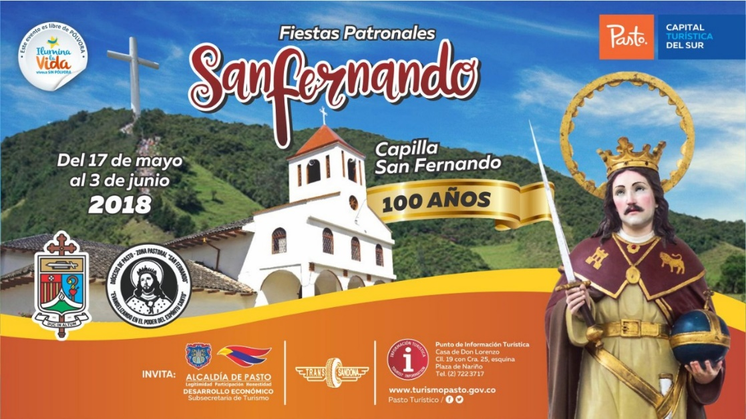

La Secretaria de Desarrollo Económico y Competitividad, a través de la Subsecretaría de Turismo, invitan a la comunidad en general a celebrar las Fiestas Patronales San Fernando, en el corregimiento que lleva su nombre, a desarrollarse entre el 17 de mayo y el 3 de junio.

El corregimiento de San Fernando conmemora sus fiestas patronales, una de las más importantes celebraciones de este sector, y que en esta oportunidad además celebra los 100 años de su capilla. En la programación de las fiestas llevarán a cabo diversas actividades que resaltarán su cultura, gastronomía y tradiciones regionales.
Visite el corregimiento de San Fernando, ubicado a tan sólo 4 km de la ciudad de Pasto, y disfrute de las festividades, en un ambiente sano y agradable junto con su familia.

Información: Subsecretaria Turismo, Elsa María Portilla Arias. Celular: 3014005333

Somos constructores de paz

ALCALDÍA DE PASTO CONVOCA A LOS JÓVENES PARA QUE SEAN VEEDORES JUVENILES DE LOS SERVICIOS DE SALUD AMIGABLES PARA ADOLESCENTES Y JÓVENES (SSAAJ)
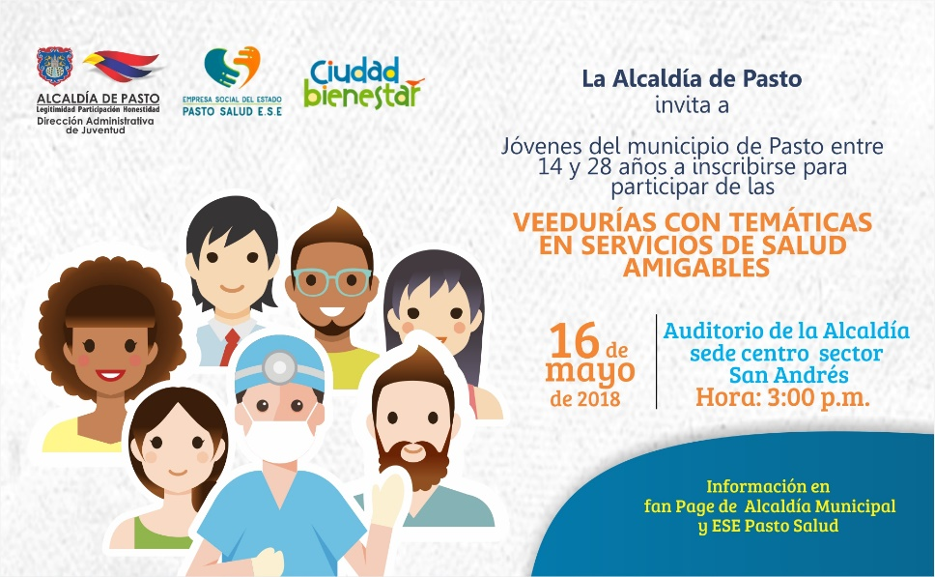
La Alcaldía de Pasto a través de las Secretarias de Desarrollo Comunitario, Salud y Educación y la Dirección Administrativa de Juventud, invita a todos los adolescentes y jóvenes, entre los 10 y 28 años de edad, a participar en la convocatoria que les permitirá ser parte de las veedurías juveniles de los servicios de salud amigables (SSAAJ), espacio de participación ciudadana por medio del cual pueden exigir sus derechos humanos, sexuales y reproductivos, como está establecido en la estrategia Ciudad Bienestar.
La Secretaria de Salud, Diana Paola Rosero Zambrano y la Directora Administrativa de Juventud, doctora Nathaly Riascos Maya, invitaron a los jóvenes y adolescentes a la convocatoria, resaltando que los servicios amigables fueron creados para y con los adolescentes y jóvenes, como una respuesta a sus necesidades para alcanzar el ejercicio pleno y la exigibilidad de sus derechos humanos, sexuales y reproductivos.
Información: Dirección Administrativa de Juventud, Nathaly Riascos Maya. Celular: 3023532173
Somos constructores de paz

SEGUNDA ENTREGA DE INCENTIVOS EN EDUCACIÓN CALENDARIO B. 2018 PROGRAMA MÁS FAMILIAS EN ACCIÓN
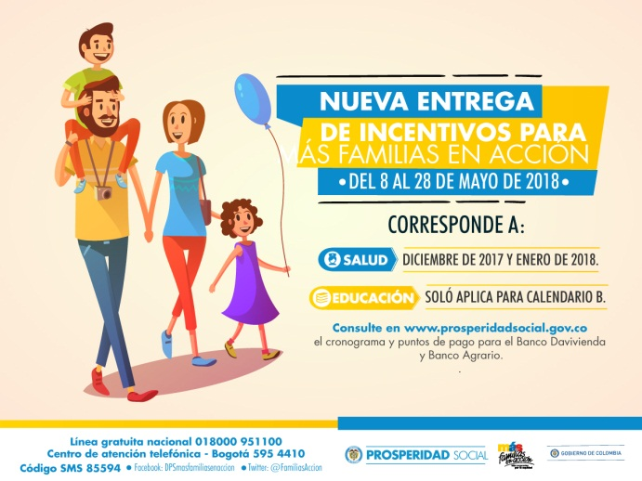
El programa Más Familias en Acción informa a los beneficiarios, que reciben el incentivo por modalidad giro, que por directrices de Prosperidad Social se modifican los horarios de atención:
De ahora en adelante el horario será en jornada continua de 9:30 am a 4:00 pm.
Se continúa con la entrega del incentivo en el coliseo del barrio Obrero de la ciudad de Pasto, del 15 al 19 de mayo, por modalidad pico y cédula, el titular debe de llevar documento de identidad original y número de código de beneficiario. Es importante acercarse a reclamar el incentivo y no generar suspensiones futuras.
Para mayor información pueden dirigirse a las instalaciones de la Secretaria de Bienestar Social – Programa Más Familias en Acción, horario de atención de 8:00 a 11.00 a.m. y de 2.00 a 5.00 pm - Antiguo INURBE Avenida Mijitayo.
Información: Secretario de Bienestar Social, Arley Darío Bastidas Bilbao. Celular: 3188342107
Somos constructores de paz

PAGO SUBSIDIO ECONÓMICO A BENEFICIARIOS DEL PROGRAMA COLOMBIA MAYOR “PARA QUE MADRUGAR, SI EN LA TARDE TAMBIÉN PUEDES COBRAR”
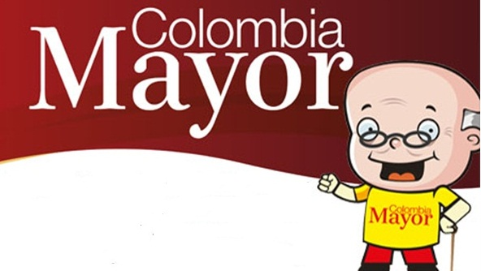
La Secretaría de Bienestar Social, comunica a los beneficiarios del “Programa Colombia Mayor” que a partir del 3 hasta el 26 del presente mes, se cancelará la nómina de MAYO correspondientes a marzo y abril del año en curso.
CRONOGRAMA ZONA URBANA
Es importante informar, que se ampliaron los horarios de atención, cancelando de lunes a viernes de 8:00 a.m – 12 md y de 2 pm – 6 pm, como también los días sábados en horario de 8:00 a.m – 12 md, conforme al siguiente cronograma de pagos.
DE ACUERDO AL PRIMER APELLIDO
Letra del primer apellido | Fecha de Pago
U, V, W, X, Y, Z | 15 de mayo 2018
PENDIENTES POR COBRAR | Del 16 hasta el 26 de mayo

PUNTOS DE PAGO EFECTY - SERVIENTREGA
Se invita a los beneficiarios del programa Colombia Mayor, a conocer los 22 puntos de pago que se han autorizado y cobrar en el LUGAR MÁS CERCANO A SU DOMICILIO.
COMUNA | PUNTOS DE PAGO
Comuna 1 | Santiago (Cra 23 N. 11 – 64 LC)
 | Américas (Cra 19 N. 14 - 21)
Comuna 2 | Fátima (Cll 17 N. 13 -76)
Comuna 3 | Villa Flor (Mz 17 Cs 28)
 | Santa Mónica (Mz B Cs 92)
Comuna 4 | Lorenzo Cll 17 N. 5 E 24 (Diag teatro Pasto)
 | Terminal Pasto (Cra 6 N. 16 B – 50 Local 120)
 | Avenida Idema Calle 18 A # 10 – 03
Comuna 5 | Chambú II Mz 27 Cs 9
 | Pilar Cra 4 N. 12 A 20
Comuna 6 | Tamasagra Mz 14 Cs 18
 | Avenida Boyacá Cll 10 B N. 22 – 02
Comuna 7 | Parque Infantil (Cll 16 B N. 29 -48)
Centro Comercial Bombona local 1
(Cll 14 # 29 – 11 Local 1)
Comuna 8 | Avenida Panamericana  (Cll 2 # 33 – 09)
Comuna 9 | Vía Hospital San Pedro (cll 16 N. 37 -07)
Comuna 10 | Emas Cra 24 # 24 - 23
Comuna 11 | Avenida Santander cra 21 # 21 -87
 | Corazón de Jesús Mz 18 Cs 8
Comuna 12 | Avenida Colombia junto al Batallón Boyacá  (Cll 22 N. 15 – 25)
Encano | Efecty El Encano
Catambuco | Efecty Catambuco
Para mayor información se sugiere a los beneficiarios, consultar en cada nómina, la fecha y el punto de pago asignado, a través de la página de internet de la Alcaldía de Pasto:
http://www.pasto.gov.co/index.php/tramites-y-servicios-alcaldia-de-pasto/consulta-colombia-mayor
Ingresar número de cédula/arrastrar imagen/clik en consultar.
Se recuerda a todos los beneficiarios del programa que para realizar el respectivo cobro es indispensable:
Presentar la cédula original
Únicamente para el caso de las personas mayores en condición de discapacidad que no pueden acercarse a cobrar, presentar PODER NOTARIAL, éste debe tener vigencia del mes actual (MAYO), además debe presentar cédula original tanto del beneficiario/a como del apoderado/a.
Igualmente, pueden dirigirse hasta las instalaciones del Centro Vida para el Adulto Mayor, ubicado en la Secretaría de Bienestar Social, barrio Mijitayo Cra 26 Sur (antiguo Inurbe) o comunicarse a la siguiente línea telefónica: 7238682 – 7244326
Información: Secretario de Bienestar Social, Arley Darío Bastidas Bilbao. Celular: 3188342107
Somos constructores de paz

Oficina de Comunicación Social
Alcaldía de Pasto

